**KINGSOFT**

**DOCUMENTS**

**FOR EDUCATION**

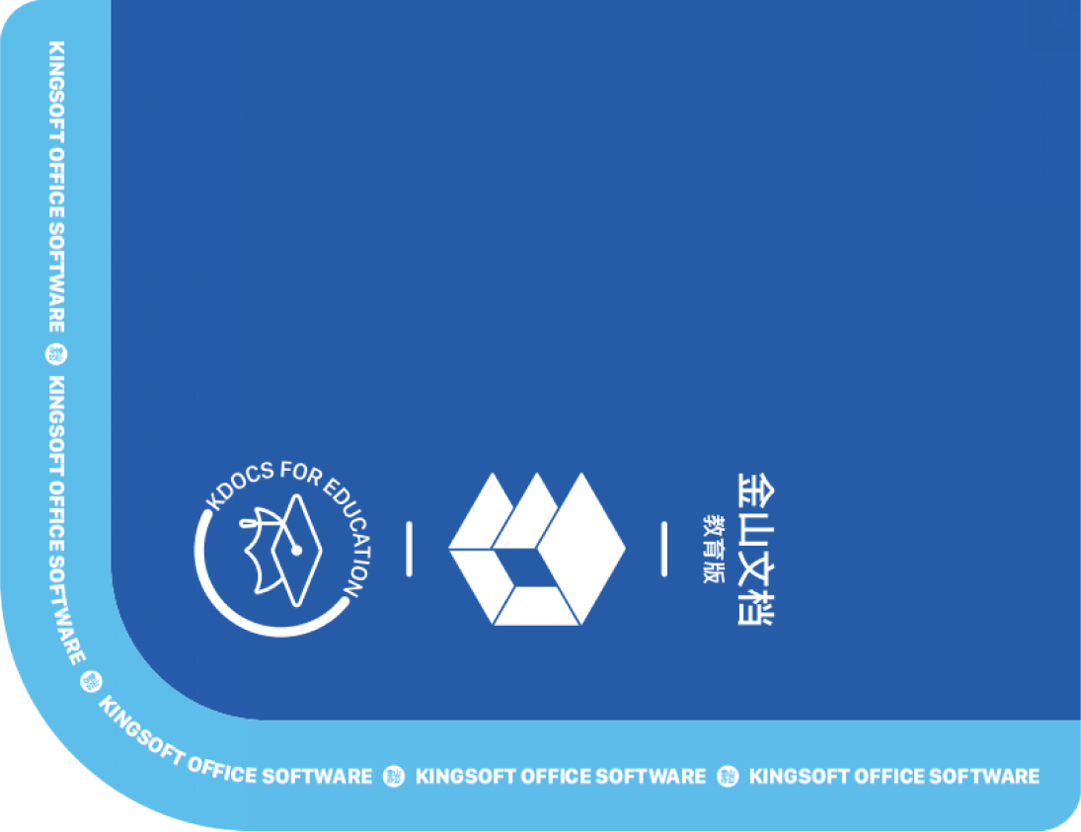

**关于金山办公WPS**

作为一家源自中国的科技公司，过去32年金山办公始终致力于把最简单高效的办公体验和服务带给每个人、每个组织，帮助个人更轻松快乐的创作和生活，帮助企业和组织更高效的运行与发展。